1- Considere las siguientes proposiciones referidas a la función f: D→{0} siendo f(x)=(x²-1)/x
I (-1) ∊ D
II {1} ⊂ D
III D={-1} ⋃ {0} ⋃ {1}
¿Cuáles son verdaderas?*
1 punto
A) solo la I
B) solo la II
C) solo la III
D) solo la I y la II
Considere la gráfica de la siguiente función para responder las preguntas 2 y 3. El eje X es una asíntota horizontal para esta función.
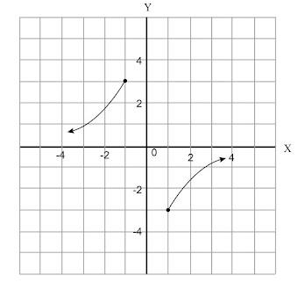
2- El ámbito de f(x) es*
1 punto
A) [-3,0[ ⋃ ]0,1]
B) [-3,0[ ⋃ ]0,3]
C) [-3,-1[ ⋃ ]0,1]
D) [-3,-1[ ⋃ ]1,3]
3- El dominio de f(x) es*
1 punto
A) ]-3,0] ⋃ [1,+∞[
B) ]-∞,-3] ⋃ ]0,3[
C) ]-∞,-1] ⋃ [1,+∞[
D) ]-∞,-3] ⋃ [1,+∞[
4- Considere las siguientes proposiciones referentes a las relaciones T y J
I- Sean A={1,4} y B={0,3) y T la relación A→B con T={(x,y): y=x-1}
II- Sean D={0,2} y E={0,3) y J la relación D→E con J={(x,y): y=x²+1}
¿Cuál o cuáles relaciones son función?*
1 punto
A) ambas
B) ninguna
C) solo la I
D) solo la II
5- Considere la gráfica de una función f(x)
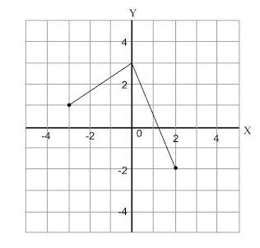
Un intervalo del dominio de f(x) donde la función posee inversa es:*
1 punto
A) [-1,1]
B) [-2,0]
C) [-3,3]
D) [-3,1]
6- La inversa de la función f(x)=x/2+4 se encuentra dada por f⁻¹(x)=ax+b. Entonces se cumple que:*
1 punto
A) a=8 y b=-2
B) a=-8 y b=2
C) a=-2 y b=8
D) a=2 y b=-8
7- Considere una función g(x) definida como: g:{-1,0,1}→A, con g(x)=x-6. En la siguiente tabla se muestran los valores tabulados de otra función llamada f(x):
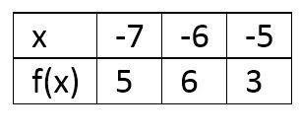
De acuerdo con la información anterior (f∘g)(1) corresponde a:*
1 punto
A) 3
B) 5
C) -3
D) -7
8-Considere las siguientes proposiciones referidas a las funciones: f:{0,1,2}→A con f(x)=x²-1 y g:{-1,0,3}→B con g(x)=1-2x.
I (g∘f)(x)=-x²+3
II Es factible efectuar la composición (f∘g)(x)
De ellas son verdaderas:*
1 punto
A) ambas
B) ninguna
C) solo la I
D) solo la II
9- Considere las siguientes proposiciones relacionadas con la función lineal y=-mx+2.
I La gráfica de la función interseca el eje Y en (0,2)
II Si m < 0, la función lineal es creciente.
De ellas son verdaderas*
1 punto
A) ambas
B) ninguna
C) solo la I
D) solo la II
10- Considere las siguientes proposiciones referidas a la función cuadrática f(x) cuyo vértice es (2,6) y que cumple con f(-1)=0:
I El ámbito de f(x) es ]-∞,6]
II El otro punto de intersección de la función con el eje X es (5,0)
De ellas son verdaderas*
1 punto
A) ambas
B) ninguna
C) solo la I
D) solo la II
11- La función inversa de f(x)=2ˣ es*
1 punto
A) x²
B) (1/2)ˣ
C) log(x)/2
D) log₂(x)
12- Si el punto (2,16) pertenece a la gráfica de la función f(x)=mˣ, entonces el valor de m es*
1 punto
A) 2
B) 4
C) 6
D) 8
13- Considere las siguientes proposiciones referidas a la función f(x)=5ˣ
I f(x) es decreciente
II La inversa es f⁻¹(x)=log(x).
De ellas son verdaderas*
1 punto
A) ambas
B) ninguna
C) solo la I
D) solo la II
14- Se estampa sobre una tela una figura con forma de rombo con un área de 40 cm². La diagonal menor mide 2 cm menos que la diagonal mayor. ¿Cuánto mide la diagonal menor? (Recordar que el área de un rombo es A=Dd/2)*
1 punto
A) 8
B) 9
C) 11
D) 12
15- Si la población p(x) de una comunidad se puede estimar mediante la ecuación p(x)=3000(2º·²ˣ) donde x representan los años a partir del 2019. ¿Cuántos años deben pasar para que la población sea 4 veces mayor a la del 2019?*
1 punto
A) 2
B) 4
C) 5
D) 10
16- Un corredor entrena en playa y montaña en el mes de diciembre. Si entrena en la montaña no tiene posibilidad de ir a la playa y viceversa. Considere la siguiente información adicional:
En diciembre realizó un total de 26 entrenamientos entre la playa y la montaña.
Recorrió un total de 132 km. Cuando corría en la playa siempre recorría 4 km y en la montaña 6 km.
¿Cuántos km de montaña corrió en el mes de diciembre?*
1 punto
A) 66
B) 78
C) 84
D) 96
17- Dadas las expresiones logₐ(x)=2 y log₂(a)=3. Se cumple que el valor de x es*
1 punto
A) 12
B) 25
C) 36
D) 64
18-Considere la siguiente representación tabular de una función f(x)
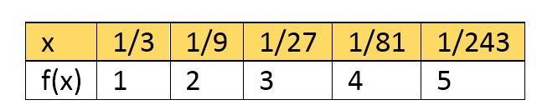
De acuerdo con lo anterior, f(x) es una función*
1 punto
A) lineal
B) cuadrática
C) logarítmica
D) exponencial
19- La cantidad de individuos de cierto organismo ha sido medida durante 5 días. A continuación se muestran los datos de los primeros 3 días.
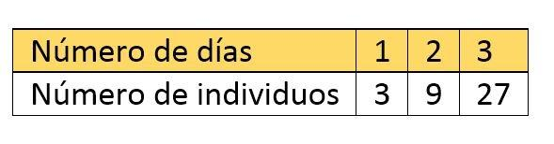
Si se mantiene esa tendencia, ¿cuál es el número de individuos en el quinto días?*
1 punto
A) 45
B) 125
C) 135
D) 243
20-En las tablas A y B se muestran algunos valores tabulados de las funciones A y B.
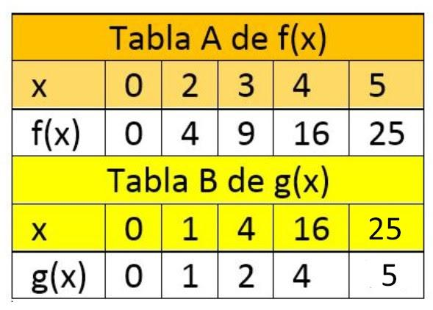
De acuerdo a la información anterior, analice las siguientes proposiciones.
I- El mejor modelo para describir la relación mostrada en la Tabla A de f(x) es una línea recta.
II-El mejor modelo para describir la relación mostrada en la Tabla B de f(x) es una raíz cuadrada.
De ellas son verdaderas*
1 punto
A) ambas
B) ninguna
C) solo la I
D) solo la II

